讯飞语点

讯飞语点是一款基于讯飞语音云平台的新一代智能语音手机软件，全程语音交互、20项语音功能、智能语音聊天，为您带来最新最潮的语音交互体验。

1. 界面：讯飞语点的主界面分为7个部分，其中六个为功能指引部分，一个为点击说话按钮。

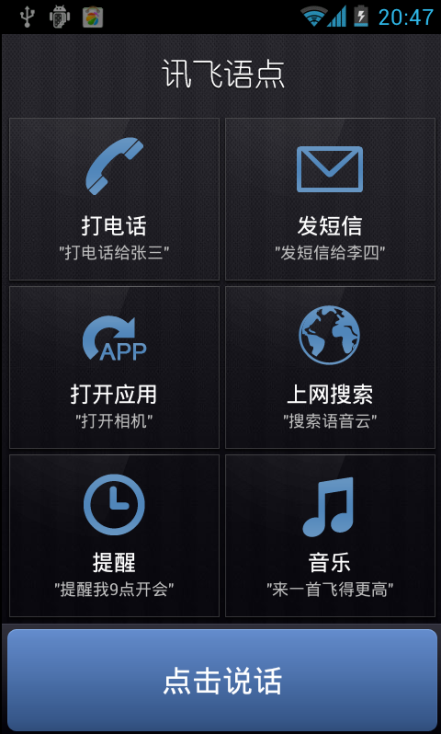

1. 功能：
2. 讯飞语点的主界面上的6个功能部分分别对应打电话，发短信，打开应用，上网搜索，提醒，音乐等功能。而点击说话按钮则是给用户点击了之后，能够进行语音处理的按钮（点击6个功能模块窗口也能够进行语音处理）。
3. 讯飞语点还具有一个指引式的功能列表，用于指引用户如何使用讯飞指点的功能。
4. 讯飞语点具有的一个特色功能就是语音引导功能，在1.5米内不动手机，只需要说“讯飞语点”就可以开始语音引导。但是，在我自己的测试期间，使用不了该功能，不知道原因……
5. 讯飞语点还具有的一个特色功能就是摇一摇启动，进行语音处理（锁屏下仍然有效）。

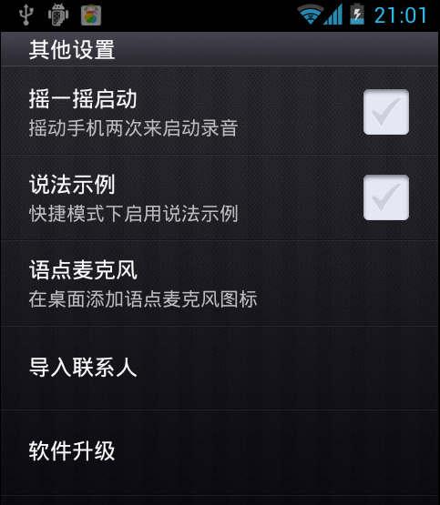

设置好，然后摇动手机两下，出现下面的语音处理界面。

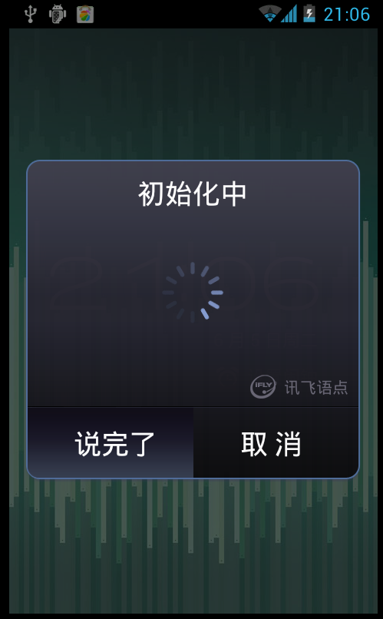

1. 讯飞语点还具有智能交互机器人的功能，用户能够跟里面的内置机器人进行对话。

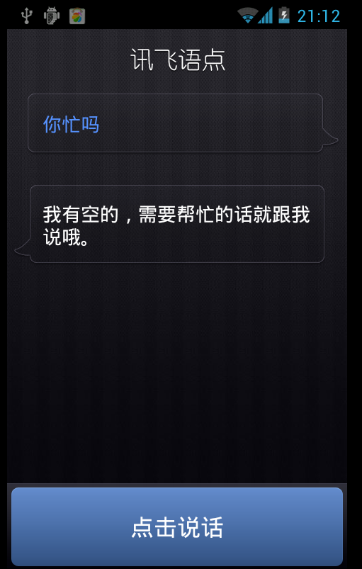

1. 目标用户、受众：所有希望使用语音进行快速控制的用户，特别是对于手机上面软件很多而导致搜索麻烦以及不太会使用手机的老年用户有很大的用户。
2. 用户体验：
3. 讯飞语点在WIFI下的识别速度很快，但是在移动网络中的识别速度有待提高。
4. 讯飞语点的识别率有待提高，错误率较高。
5. 讯飞语点上面内置的摇两下就启动语音处理界面这样很方便。
6. 讯飞语点宣称的说出“讯飞语点”即可启动语音处理界面的功能没有尝试成功。
7. 实现技术：讯飞语点采用的是自家的语音识别技术。
8. 活动图：

含关键字

根据关键字进行任务处理

进入机器人对话